26-27 ноября в детском саду прошли праздничные мероприятия
посвященные «Дню матери»

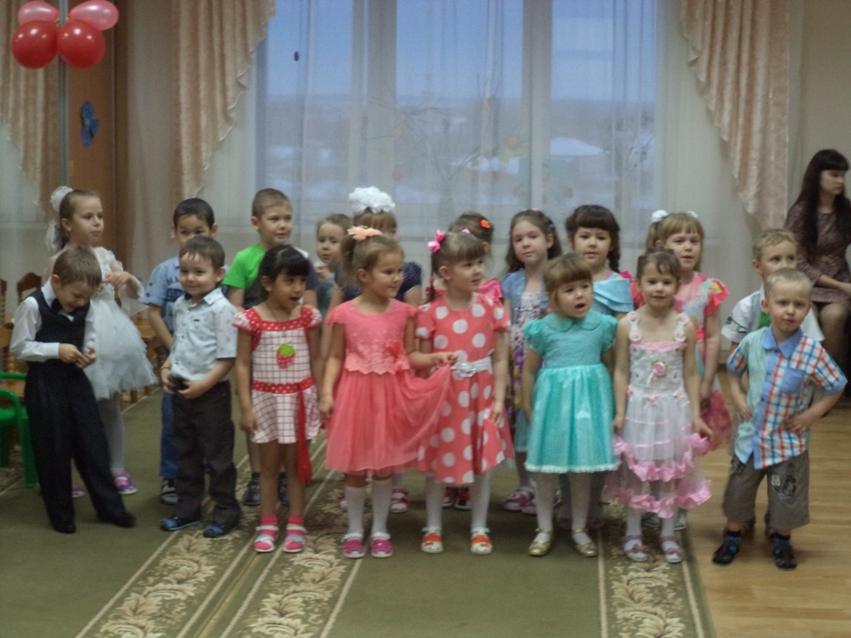

Это праздник, к которому никто не может остаться равнодушным. Маленькие артисты подарили своим мамам слова любви и благодарности за доброту и нежность, ласку и безграничную заботу.

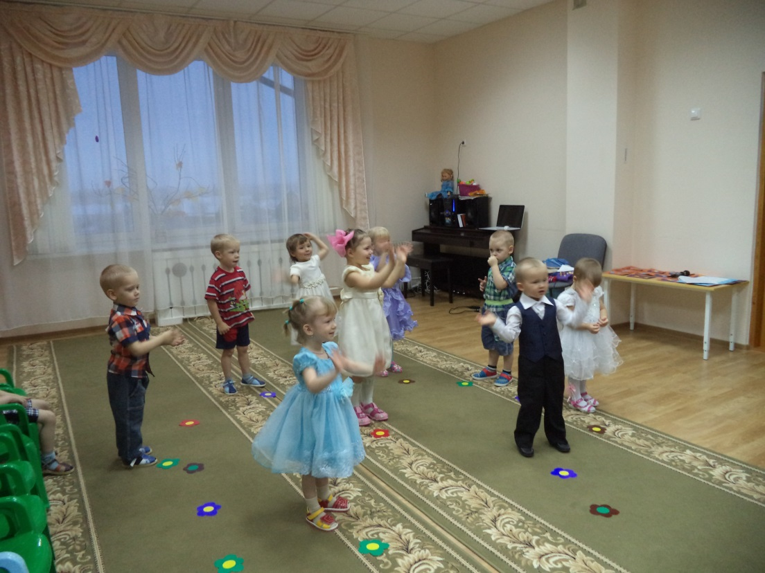
За ласку, доброту, заботу
Хотим мы вас благодарить.
Собрать бы все цветы на свете —
и вам конечно подарить.
Вам пожелать здоровья, счастья,
Побольше радости, добра,
Чтоб в жизни не было несчастья
И чтоб не старили года.

